Łyżwy K2 - stylowy design i bezpieczna jazda
Zanim rozważymy kupno nowych łyżew ważne jest aby zdecydować, jakie są nasze potrzeby i umiejętności. Każda dyscyplina łyżwiarska ma swoje indywidualne wymagania, o których warto wiedzieć przed zakupem. Jeśli jednak nie wiesz jeszcze, jaki typ jazdy chcesz trenować, warto postawić na łyżwy K2 - idealne do nauki i stawiania pierwszych kroków na lodzie.

Dlaczego warto wybrać łyżwy K2?
Łyżwy K2 to wysokiej jakości sprzęt, dający możliwość wygodnej a przede wszystkim bezpiecznej nauki. Idealny dla osób początkujących, ale również bardziej zaawansowanych łyżwiarzy. Miękki a zarazem solidny materiał doskonale chroni stopy przez zimnem i nie powoduje uczucia dyskomfortu.
Łyżwy K2 - idealne dla dzieci i dorosłych

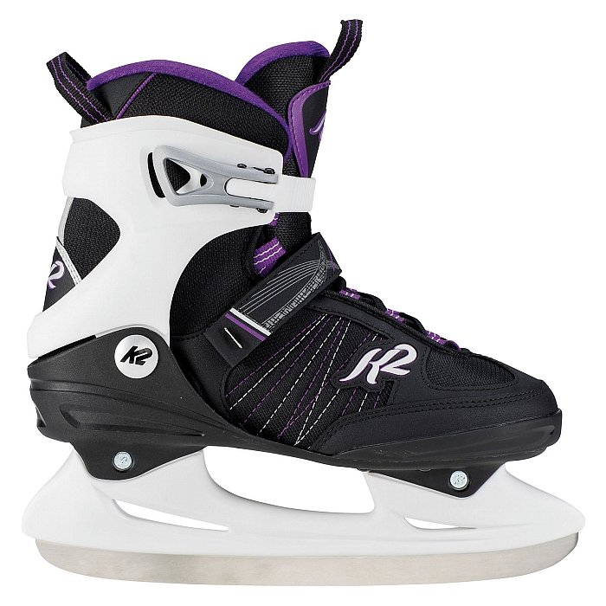
Łyżwy amerykańskiego producenta K2 to to szeroki wybór rozmiarów, kolorów i wzorów. Idealny modele znajdą tu zarówno osoby dorosłe, jak i młodsi łyżwiarze. Dodatkowo, łyżwy K2 posiadają specjalne systemy regulacyjne, umożliwiające precyzyjne dopasowanie pod względem rozmiaru.
Na co zwrócić uwagę przed wyborem łyżew?
W czasie zakupu łyżew najważniejszą kwestią staje się dobór odpowiedniego rozmiaru. Niemniej ważne jest także zwrócenie uwagi na jakość wykonania sprzętu oraz materiał. Jazda na lodzie powinna być zarówno bezpieczna i wygodna.

